6 Weitere Installationsaufgaben

6.2 Gerätetreiber
Zur erfolgreichen Verwendung einer Hardware-Komponente muss Windows Server 2003 über passende Gerätetreiber (kurz Treiber genannt) verfügen. Diese ermöglichen es dem Betriebssystem, das Gerät korrekt anzusteuern.

6.2.1 INF-Dateien und Treiberpakete
Im Zusammenhang mit Gerätetreibern spielen vor allem INF-Dateien eine wichtige Rolle: Eine INF-Datei beinhaltet Angaben, die dem Betriebssystem eine Identifizierung eines bestimmten Geräts (oder mehrerer Geräte gleichen Typs) erlauben. Zudem ist in einer INF-Datei verzeichnet, welche Gerätetreiber und sonstigen Dateien für ein Gerät in welchen Ordnern zu installieren sind, welche Einträge in der Registry vorgenommen werden sollen und wie es sich mit einer eventuellen Deinstallation des Treiberpakets verhält. Summa summarum legt eine INF-Datei also die Vorzeichen für die Installation eines Treiberpakets fest.
 Hinweis: Zudem werden INF-Dateien in der Regel von PNF-Dateien begleitet. Hierbei handelt es sich um vorkompilierte INF-Dateien, die mit der jeweiligen INF-Datei korrespondieren.
INF- und PNF-Dateien sind bei Windows Server 2003 im Ordner %systemroot%\inf hinterlegt. Nach der Installation von Windows Server 2003 sind dort Hunderte von INF- und PNF-Dateien zu finden. Erkennt das Betriebssystem ein neu am Server-Rechner angeschlossen Gerät, wird der Ordner inf nach einer passenden INF-Datei durchsucht. Existiert diese nicht, ist Windows Server 2003 bekannt zu geben, wo sich die INF-Datei – mitsamt des dazu gehörenden Treiberpakets – für das betreffende Gerät befindet (zum Beispiel auf Diskette oder CD-ROM).
Hinweis: Durch die Einbindung neuer Geräte hinzugefügte INF- und PNF-Dateien werden im Ordner inf als Dateien OEMn.INF und OEMn.PNF gespeichert, wobei n einer fortlaufenden Nummer (beginnend bei 0) entspricht.
INF-Dateien stellen jedoch nur ein unverzichtbares Element dar, wenn es um die Einbindung eines neuen Geräts geht. Eine weitere unverzichtbare Komponente bildet das Treiberpaket – also der respektive die Gerätetreiber, die für den Betrieb der betreffenden Hardware-Komponente erforderlich sind und gemäß den in der INF-Datei angegebenen Anweisungen zu installieren sind.
Treiberdateien für eine Vielzahl von Geräten befinden sich bereits im Lieferumfang des Betriebssystems. Ziel des Ganzen ist, dass Windows Server 2003 bereits out-of-the-Box eine Vielzahl von Geräten erkennt und diese verwenden kann, ohne dass hierzu die manuelle Installation entsprechender Gerätetreiber erforderlich wird. Durch die dynamische Aktualisierung ist es möglich, aktualisierte Gerätetreiber bereits bei der Installation von Windows Server 2003 automatisch via Internet abzurufen und gleich mit einzubeziehen.
Hinweis: Anders als noch der Vorgänger Windows 2000 Server beinhaltet die Windows Server 2003-CD-ROM viele Treiber für ältere Hardware-Komponenten (zum Beispiel für ein Gros herkömmlicher ISA- und ISA-PnP-Steckkarten) nicht mehr. In diesem Falle müssen Sie auf die Windows Update-Website von Microsoft oder aber die Website des Herstellers zurückgreifen, um zu versuchen, Gerätetreiber für die Verwendung dieser Komponente unter Windows Server 2003 von dort zu erhalten.
Die auf der Windows Server 2003-CD-ROM mitgelieferten Treiberdateien werden auf der Festplatte des Server-Rechners gespeichert. So kann auch zu einem späteren Zeitpunkt beim Anschluss eines neuen Geräts der passende Treiber installiert werden, ohne dass hierzu die Windows Server 2003-CD-ROM einzulegen ist. Gehört zu einem Service-Pack für Windows Server 2003 auch eine Kabinettdatei mit Treibern, wird diese ebenfalls auf der Festplatte gespeichert.
Hierzu ist entsprechender Speicherplatz erforderlich: Insgesamt belegen die bei Windows Server 2003 mitgelieferten, im Ordner %systemroot%\Driver Cache\i386 (bei einem mit x86-CPU arbeitenden Server-Rechner) gespeicherten und zur Kabinettdatei DRIVER.CAB zusammengefassten Treiberdateien rund 70 MByte.
Hinweis: Treiber, die durch das Aufspielen eines Service-Packs Einzug halten, werden SP1.CAB, SP2.CAB etc. genannt, werden in demselben Ordner gespeichert und weisen ebenfalls einen Umfang von mehreren MByte auf.

6.2.2 Informationen über Gerätetreiber
Um in Erfahrung zu bringen, welche Treiber eine bestimmte Hardware-Komponente momentan verwendet, können Sie auf den Geräte-Manager von Windows Server 2003 zurückgreifen. Dort bearbeiten Sie die Eigenschaften des betreffenden Geräts, um im Eigenschaften-Dialogfeld auf die Registerkarte Treiber zu wechseln (siehe Abbildung 6.12). Nun bekommen Sie neben dem Anbieter des Treibers unter anderem auch Erstellungsdatum und Treiberversion angezeigt.
 Tipp: Diese Angaben können bei der Suche nach neueren Treibern auf der Web- oder FTP-Site des Herstellers helfen.
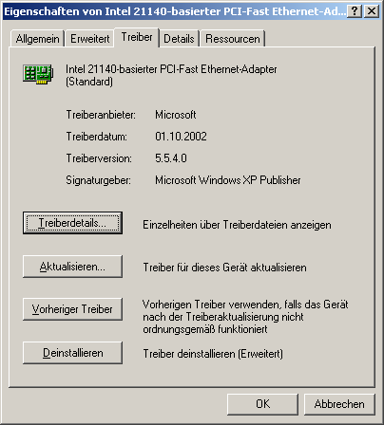
Abbildung 6.12: Informationen über den Treiber, den Windows Server 2003 für ein Gerät verwendet
Um detaillierte Informationen über alle Treiber abzurufen, die zum Betrieb dieses Geräts erforderlich sind, klicken Sie auf die Schaltfläche Treiberdetails. Dort sind dann unter anderem der Anbieter und die jeweilige Treiberversion (sofern vorhanden) nachzulesen.

6.2.3 Änderung von Gerätetreibern
In den meisten Fällen erkennt Windows Server 2003 korrekt, welche Geräte welche Treiber benötigen. Allerdings arbeitet diese Erkennung nicht immer so, wie es wünschenswert ist, was zu folgenden Situationen führen kann:
- Es werden falsche Gerätetreiber verwendet, sodass das Gerät nicht verwendbar ist. In diesem Fall besorgen Sie sich am besten auf Windows Server 2003 ausgelegte Gerätetreiber für die betreffende Hardware-Komponente und spielen diese ein.
- Die derzeit verwendeten Treiber funktionieren zwar, jedoch nicht fehlerfrei. Dies kann sich beispielsweise darin äußern, dass die eine oder andere Funktion nicht läuft oder zu Fehlern führt. Auch in einem solchen Fall sollten Sie aktualisierte Windows Server 2003-Gerätetreiber des Herstellers einspielen.
- Windows Server 2003 verwendet Treiber, mit denen das Gerät zwar fehlerfrei funktioniert, die jedoch keinen Betrieb unter optimalen Bedingungen ermöglichen. Dann ist es zu empfehlen, einen geeigneteren Treiber manuell festzulegen, um die Möglichkeiten des jeweiligen Gerätes besser auszuschöpfen.
- Die derzeit verwendeten Treiber stammen von der Windows Server 2003-CD-ROM, sind jedoch zwischenzeitlich veraltet und vom jeweiligen Hersteller durch neuere Treiber mit erweitertem Funktionsumfang ersetzt worden. Nach Möglichkeit sollten Sie dann die neuen Treiber einsetzen, um die Features des Geräts besser ausnutzen zu können.
Hinweis: Mit Hilfe der dynamischen Aktualisierung kann Windows Server 2003 bereits bei seiner Installation auf der Website von Microsoft nach aktualisierten Gerätetreibern, Patches, Updates etc. suchen und diese in die Installation des Betriebssystems mit einbeziehen. Im Betrieb kann Windows Server 2003 aktualisierte Gerätetreiber, Patches, Updates etc. über Windows Update von der entsprechenden Microsoft-Website beziehen. Über den Windows Update-Katalog können Sie sich zudem gezielt auf die Suche nach Updates und Gerätetreibern für die Betriebssysteme von Microsoft begeben. Alle diese Funktionen setzen voraus, dass der Server-Rechner auf das Internet zugreifen kann. Als Alternative dazu bietet sich im lokalen Netzwerk die Bereitstellung eines dynamischen Update-Pakets sowie die Verteilung der über Windows Update erhältlichen Dateien mit Hilfe der optional von Microsoft offerierten Software Update Services (kurz SUS) an.
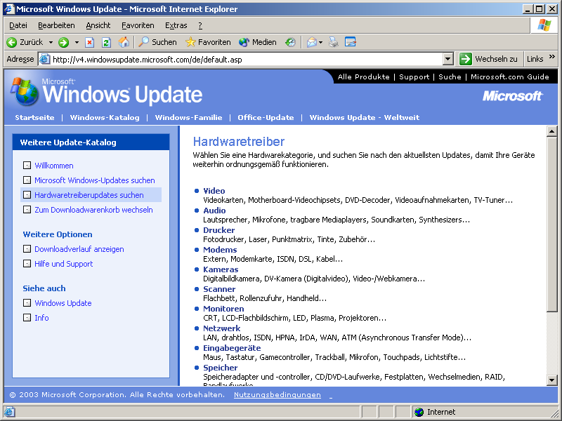
Abbildung 6.13: Über den Windows Update-Katalog können Sie gezielt nach Gerätetreibern suchen, die auf Windows Update veröffentlicht sind
Möchten Sie die Treiber für ein Gerät manuell aktualisieren, wählen Sie im Geräte-Manager die betreffende Hardware-Komponente aus. Im nun angezeigten Eigenschaften-Dialogfeld begeben Sie sich auf die Registerkarte Treiber und klicken dort die Schaltfläche aktualisieren an. Hierdurch wird der Hardwareupdate-Assistent aufgerufen, der Sie durch alle folgenden Schritte geleitet – und der in Outfit und Vorgehensweise dem bereits beschriebenen Assistenten für das Suchen neuer Hardware stark ähnelt (siehe Abschnitt 6.1.1).
Tipp: Schneller gelangen Sie zum Hardwareupdate-Assistenten, wenn Sie im Geräte-Manager das gewünschte Gerät mit der sekundären Maustaste anklicken und den Eintrag Treiber aktualisieren aus dem zugehörigen Kontextmenü auswählen.

6.2.4 Vorherigen Treiber verwenden (»Driver-Rollback« )
Dank der Funktion Driver-Rollback ist es Windows Server 2003 möglich, im Falle eines Falles nach der Installation neuer Treiber für ein Gerät die vorher für dieses Gerät installierten Treiber per Mausklick wiederherzustellen und zu verwenden. Sollte es also nach der Installation neuer Gerätetreiber Schwierigkeiten geben (Gerät funktioniert nicht richtig, nur noch eingeschränkter Funktionsumfang etc.), können Sie auf diese Weise schnell und einfach den vorherigen Treiber wieder »zum Leben erwecken«.
 Wichtig: Driver-Rollback merkt sich lediglich die zuletzt verwendeten Treiber. Ein Rücksprung zu früher einmal benutzten Gerätetreibern, die bereits mehrfach aktualisiert worden sind, ist nicht möglich.
Sollten sich nach der Installation neuer Gerätetreiber Schwierigkeiten ergeben und möchten Sie daher wieder auf die bisherigen, »alten« Treiber für dieses Gerät zurückgreifen, bearbeiten Sie über den Geräte-Manager von Windows Server 2003 die Eigenschaften des betreffenden Geräts. Auf der Registerkarte Treiber klicken Sie dort die Schaltfläche Vorheriger Treiber an:
- Handelt es sich bei dem aktuellen Treiber um den ersten Treiber, da für das betreffende Gerät vorher noch kein Treiber installiert war, erscheint ein Dialogfeld, dass bis dato noch keine Sicherungskopieren der Treiberdateien dieses Gerätes erstellt worden sind. Ein Driver-Rollback ist in diesem Fall nicht möglich.
- War für das betreffende Gerät zu einem früheren Zeitpunkt bereits ein Treiber unter Windows Server 2003 installiert, erscheint ein Dialogfeld, in dem Sie Ja anklicken müssen, um künftig wieder den früheren Treiber zu verwenden. Daraufhin reaktiviert Windows Server 2003 den vorherigen Treiber und macht diesen zum aktuellen Treiber für das betreffende Gerät.

6.2.5 Digitale Signatur von Treibern
Windows Server 2003 präferiert Gerätetreiber, die mit einer digitalen Signatur versehen sind. Diese soll helfen, die Qualität von Treibern für Geräte zu steigern, um diesbezügliche Probleme und daraus entstehenden Support-Aufwand zu vermindern – oder anders ausgedrückt, die Integrität von Gerätetreibern selbst und im Zusammenspiel mit Windows Server 2003 zu verbessern.
Die Aufgabe digitaler Signaturen für Treiber liegt darin, dass
- der Treiber nicht nur rudimentären, sondern ausführlicheren Funktionstests unterzogen worden ist, um seine Lauffähigkeit und Stabilität sicherzustellen;
- der Treiber nicht von einem Unbefugten oder einer auf dem PC laufenden Software unberechtigt verändert worden ist, was seine Funktionsfähigkeit mutwillig oder unabsichtlich beeinträchtigen könnte.
Nach Möglichkeit sollten Sie nur solche Gerätetreiber unter Windows Server 2003 verwenden, die eine digitale Signatur aufweisen. In diesem Fall verfügen Sie über ein Stück Gewissheit, was die Stabilität von Treibern und ihre Funktionsfähigkeit betrifft – und sich damit positiv auf die Zuverlässigkeit des gesamten Systems auswirkt. Für eine Übergangszeit können Sie auch Gerätetreiber einsetzen, die keine digitale Signatur aufweisen. Die meisten Hersteller bemühen sich, Treiber für ihre Geräte mit einer digitalen Signatur zu versehen, um Stabilität und Zuverlässigkeit sichtbar zu »dokumentieren«.
Hinweis: Ist ein Treiber nicht digital signiert, bedeutet das zwar eine potenzielle Unsicherheit – keineswegs aber zwingend auch ein Sicherheitsrisiko. Eilige Hot-Fixes und Beta-Versionen von Treibern beispielsweise weisen mitunter keine digitale Signatur auf und dies ist noch kein Grund zur ernsten Beunruhigung (der Treiber kann sich ja möglicherweise gerade im Prozess der digitalen Signatur befinden). Die finale Version sollte dann aber nach Möglichkeit mit einer digitalen Signatur aufwarten.
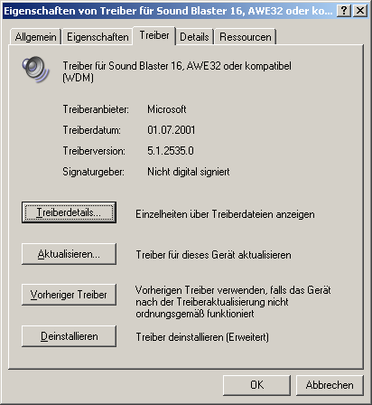
Abbildung 6.14: Wunsch und Realität – nicht jeder Gerätetreiber ist zwingend digital signiert
Microsoft betreibt erheblichen Aufwand, um Herstellern möglichst einfach die digitale Signierung ihrer Gerätetreiber zu ermöglichen. Hierbei handelt es sich um einen mehrstufigen Prozess:
- Der Hersteller erstellt für den Treiber für ein Gerät eine Katalogdatei (Namenserweiterung .cat) und verweist darauf in der zugehörigen INF-Datei des Treiberpakets.
- Das gesamte Treiberpaket reicht der Hersteller bei den von Microsoft unterhaltenen Windows Hardware Quality Labs (WHQL) zur Zertifizierung des Gerätetreibers ein. Verläuft dieser Vorgang erfolgreich und wird der Treiber von Microsoft zertifiziert, führen die WHQL auf Basis der Binärdateien des Gerätetreibers eine digitale Signatur der Katalogdatei durch und senden die so zustande kommende neue Katalogdatei zum Hersteller zurück. Die INF-Datei sowie der eigentliche Gerätetreiber werden dabei nicht verändert.
- Somit kann der Hersteller ein Treiberpaket erstellen, das neben INF-Datei und Gerätetreiber auch die digitale Signatur in Form der Katalogdatei enthält. Dieses Treiberpaket lässt sich dann zum Beispiel per Diskette, auf CD-ROM oder über das Internet verteilen.
- Installiert ein Benutzer einen solchen Gerätetreiber auf seinem PC, errechnet Windows Server 2003 erneut die digitale Signatur auf Basis der Binärdateien des Gerätetreibers. Diese muss mit der in der Katalogdatei des zum betreffenden Gerätetreiber gehörenden Treiberpakets enthaltenen digitalen Signatur übereinstimmen. Andernfalls ist der Treiber, der gerade installiert werden soll, inhaltlich verändert worden, sodass seine Stabilität und Zuverlässigkeit beeinträchtigt worden sein könnten. Windows Server 2003 merkt sich zudem, welche Katalogdatei zu welchem Treiberpaket gehört.
Hinweis: Bei der Installation des betreffenden Gerätetreibers versucht Windows Server 2003 immer, den passendsten Gerätetreiber zu installieren – unabhängig davon, ob dieser eine digitale Signatur aufweist (es sei denn, Windows Server 2003 ist so konfiguriert, dass nur Gerätetreiber mit digitaler Signatur zulässig sind).
Wie es um die digitale Signatur von Treibern für die von Windows Server 2003 verwendeten Geräte bestellt ist, lässt sich über den Geräte-Manager in Erfahrung bringen. Hierzu begeben Sie sich bei der Bearbeitung der Eigenschaften eines Geräts auf die Registerkarte Treiber des Eigenschaften-Dialogfelds. Dort ist bei Signaturgeber nachzulesen, ob der Treiber eine digitale Signatur aufweist respektive wer diese durchgeführt hat. Erfolgte die Zertifizierung durch die WHQL, sollte hier Microsoft... stehen. Hat der Hersteller den Treiber dagegen nicht bei den WHQL zur Zertifizierung eingereicht, erscheint an dieser Stelle Nicht digital signiert (siehe Abbildung 6.14).
Hinweis: Die von Microsoft auf der Windows Server 2003-CD-ROM mitgelieferten Gerätetreiber sind ebenso digital signiert wie die auf Windows Update im Internet bereitgestellten Gerätetreiber.
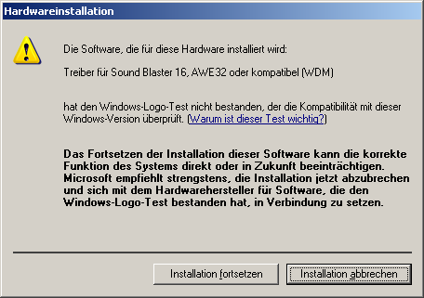
Abbildung 6.15: Diese Meldung erscheint bei der Einbindung eines Gerätetreibers, wenn dieser keine digitale Signatur besitzt
Bei der Installation eines nicht digital signierten Treibers – oder wenn gar keine Katalogdatei für einen Gerätetreiber existiert – erscheint normalerweise eine Meldung (siehe Abbildung 6.15). Nun können Sie selbst entscheiden, ob Sie die Installation fortsetzen und so die Einspielung des potenziell unsicheren Treibers veranlassen möchten, indem Sie die Schaltfläche Installation fortsetzen anklicken. Bei Installation abbrechen dagegen wird die Installation des Treibers abgebrochen und das Gerät als Unbekannt im Geräte-Manager aufgeführt. In diesem Fall muss ein Treiber für das betreffende Gerät erneut installiert werden – entweder ein anderer, digital signierter oder aber der bereits vorliegende, nicht digital signierte.
Windows Server 2003 verfügt über eine standardmäßige Systemrichtlinie für unsignierte Treiber. Diese lässt sich über die Systemeigenschaften (Applet System aus der Systemsteuerung oder Drücken der Tastenkombination (Windows)+(Untbr)) einsehen und bearbeiten: Im sodann erscheinenden Dialogfeld Systemeigenschaften begeben Sie sich auf die Registerkarte Hardware. Hier klicken Sie die Schaltfläche Treibersignierung an, um zum Dialogfeld Treibersignaturoptionen zu gelangen (siehe Abbildung 6.16).
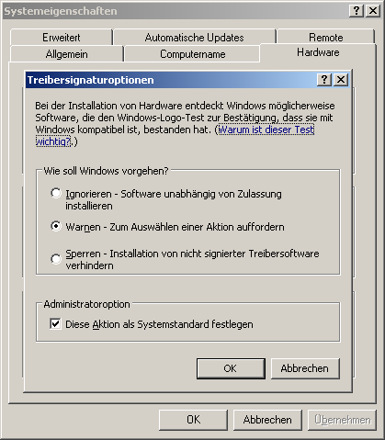
Abbildung 6.16: Über die Treibersignaturoptionen lässt sich festlegen, wie Windows Server 2003 mit unsignierten Gerätetreibern umgeht
Dort weist das Rahmenfeld Wie soll Windows vorgehen? aus, wie bei der Installation von nicht digital signierten Gerätetreibern im Hinblick auf die Dateisignaturverifizierung zu verfahren ist:
- Ignorieren
Nicht digital signierte Gerätetreiber werden installiert, ohne dass Windows Server 2003 über die fehlende Signatur informiert.
- Warnen
Verfügt ein Gerätetreiber über keine digitale Signatur, teilt das Betriebssystem dies zwar mit, führt die Installation des Treibers aber auf Anforderung hin trotzdem durch. Hierbei handelt es sich um die Standardeinstellung.
- Sperren
Windows Server 2003 installiert ausschließlich digital signierte Treiber. Gerätetreiber, die keine oder eine fehlerhafte digitale Signatur aufweisen, werden vom Betriebssystem nicht akzeptiert.
Der Benutzer »Administrator« oder ein Benutzer, der Mitglied der Gruppe »Administratoren« ist, kann den eingestellten Modus für alle bei Windows Server 2003 angemeldeten Benutzer durch Markierung des Kontrollkästchens Diese Aktion als Systemstandard festlegen im Rahmenfeld Administratoroption festlegen.
Hinweis: Die Dateisignaturverifizierung lässt sich auch über die Gruppenrichtlinie Codesignatur für Gerätetreiber steuern (Knoten Benutzerkonfiguration\Administrative Vorlagen\System).

Buchtipp: Windows Server 2003 – Einrichtung, Verwaltung, Referenz
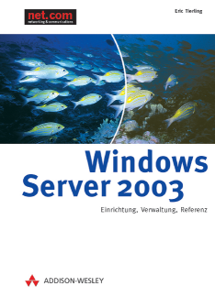
Dieser Text stellt einen Auszug aus dem Buch »Windows Server 2003 – Einrichtung, Verwaltung, Referenz« dar, das sich intensiv mit dem Einsatz des neuen Serverbetriebssystems von Microsoft beschäftigt. Active Directory-Planung, Windows NT-Migration, Gruppenrichtlinien-Verwaltungskonsole (GPMC), Volumeschattenkopie, E-Mail-Dienste, Remote- und Web-Verwaltung sowie das Clustering mit Standard und Enterprise Edition sind nur einige der Themen, die eingehend behandelt werden.
Das Buch stammt aus der Feder von Eric Tierling, der vielen Administratoren und IT-Professionals als Experte für die Server- und Client-Betriebssysteme von Microsoft bekannt ist.
Weitere Infos und das ganze Inhaltsverzeichnis finden Sie auf der Website des Autors.

